**Оформление заявки для подразделения «Выбирай». В картинках и текстах.**

**Шаг 1.** На рабочем столе или в Пуске запускаем 1с, заходим под своим логином и паролем. Выбираем Заявки, Заявка ВЫБИРАЙ.

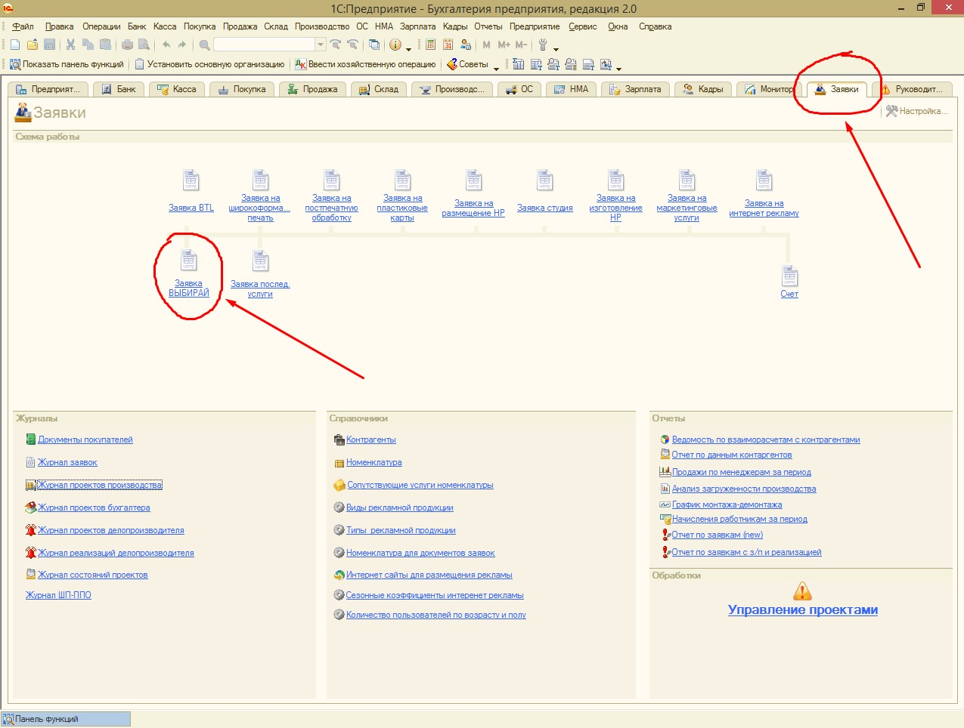

**Шаг 2.** Нажимаем на зеленый крестик (Добавить).

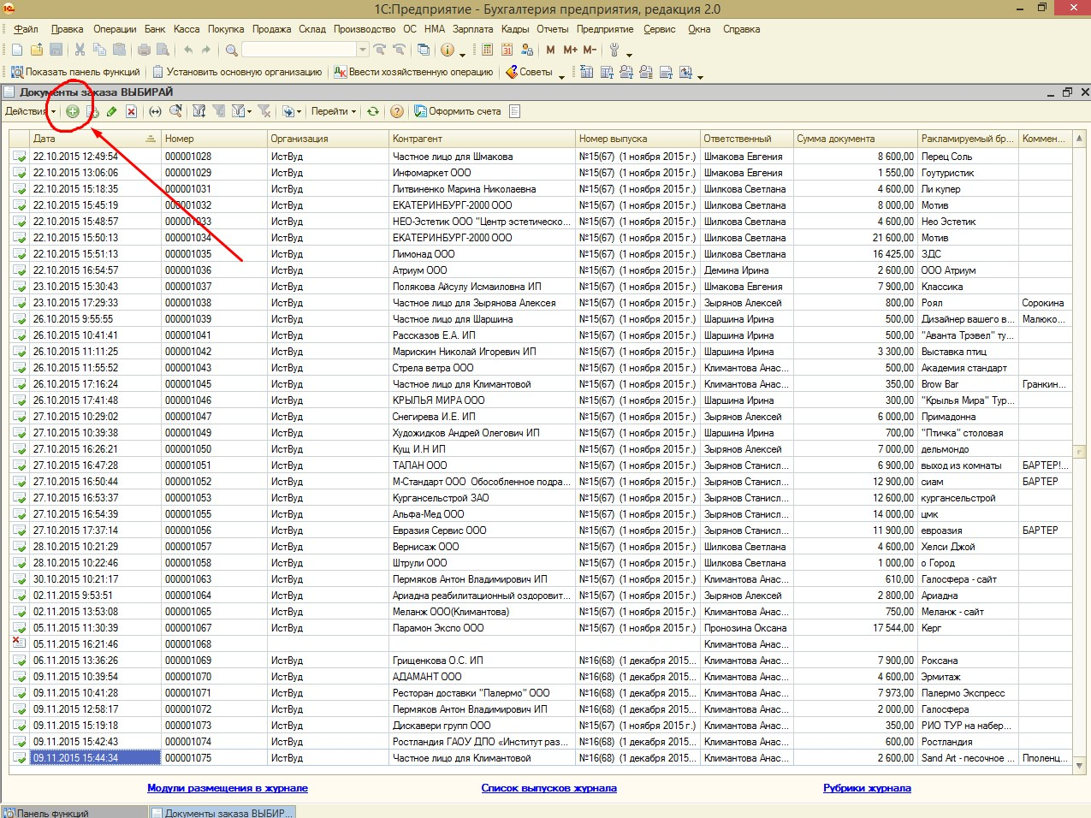

**Шаг 3.** В появившемся окне заполняем поля Организация (необходимо щелкнуть по значку «…» (Многоточие) и выбрать наименование из списка (ИстВуд), Контрагент (нажимаем Многоточие и выбираем клиента из списка), поле Ответственный и Договор заполняются автоматически.

Далее (на рисунке под пунктом д) добавляем формат размещения, нажав на зеленый крестик.

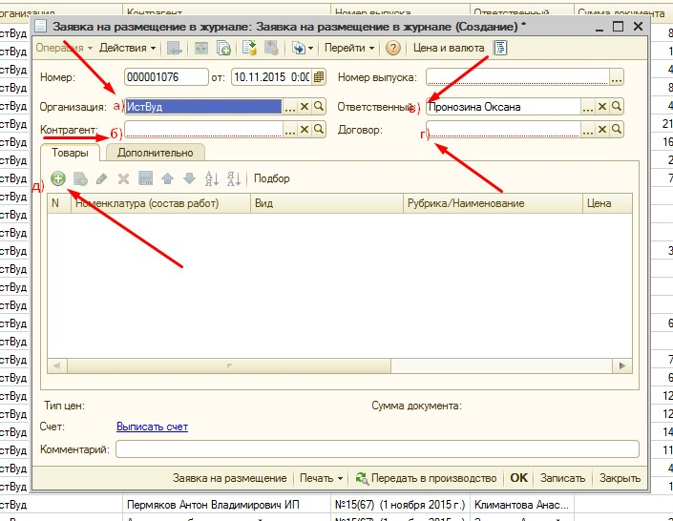

**Шаг 4.** После того, как мы нажали зеленый крестик (Добавить), появилось новое поле в заявке. Здесь мы ставим формат размещения. Нужно просто нажать на многоточие (см. картинку А).

В появившемся окне (см. картинку Б) списком обнаруживаются следующие форматы:

Изготовление дизайн-макета (выбираем, если необходимо разработать макет для стороннего издания, листовку, визитку и прочее),

Инфоблок в журнале… (для размещения инфоблока)

Написание статьи для журнала… (выбираем, если нужно написать текст)

Размещение на сайте (для любого денежного размещения – баннер, ТВВ, статья, фотоотчет)

Рубрикатор в журнале… (выбираем, если размещаем рубрикатор)

Спонсорство в журнале (выбираем при продаже спонсорства в Гороскопе – тонка горизонтальная полоска)

Цветной модуль в журнале… (при продаже макетов 1\4, 1\2, 1\1, а также Сборных полос 1\8).

Чтобы выбрать позицию щелкаем по ней дважды.

Графу Вид заполняем аналогично, выбираем размер (1\1, 1\2 и прочее). В строке Рубрика выбираем желаемое месторасположение для модуля и обязательное для рубрикатора. Чтобы заполнить строку Цена, щелкаем по ней дважды и вписываем вручную цифры, Скидку заполняем аналогично. Строка Сумма заполнится автоматом.

**А.** 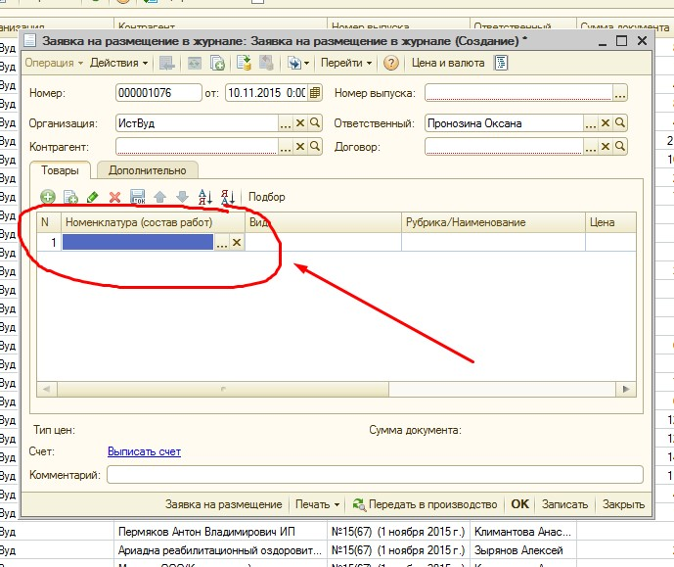

**Б**. 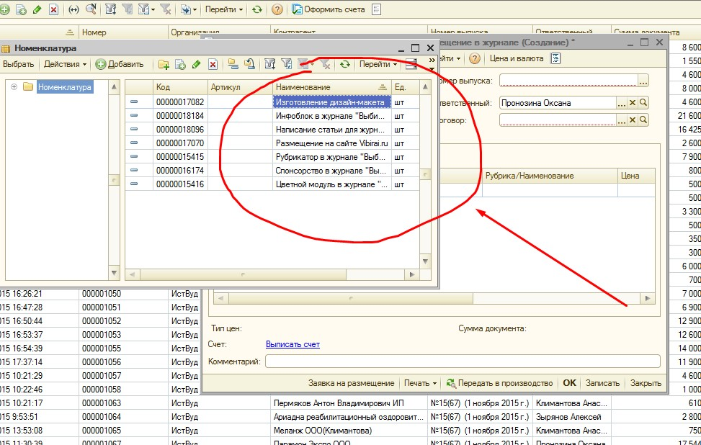

Шаг 5. Открываем вкладку Дополнительно, указываем Рекламируемый бренд, заполняем тело заявки. Необходимо прописать максимум информации. Если важно положение на странице, цвета, образы и прочее, ОБЯЗАТЕЛЬНО указать в заявке. Там же приложить ссылку на бриф или указать, что он распечатан и вручен лично. Далее нажимаем Записать, Передать в производство и Ок.

**После этого необходимо предупредить руководителя подразделения в Битриксе о передачи Заявки на производство.**

